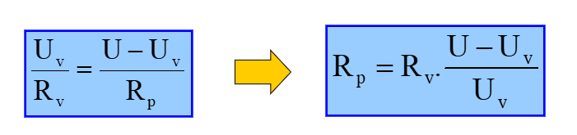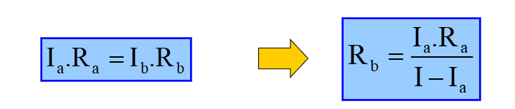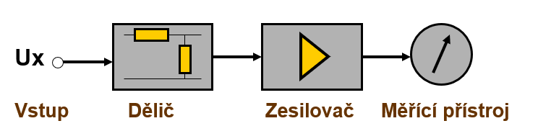

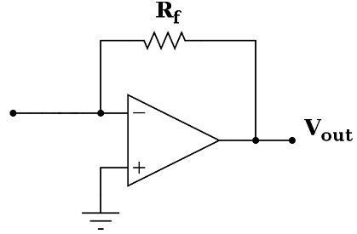

**I**